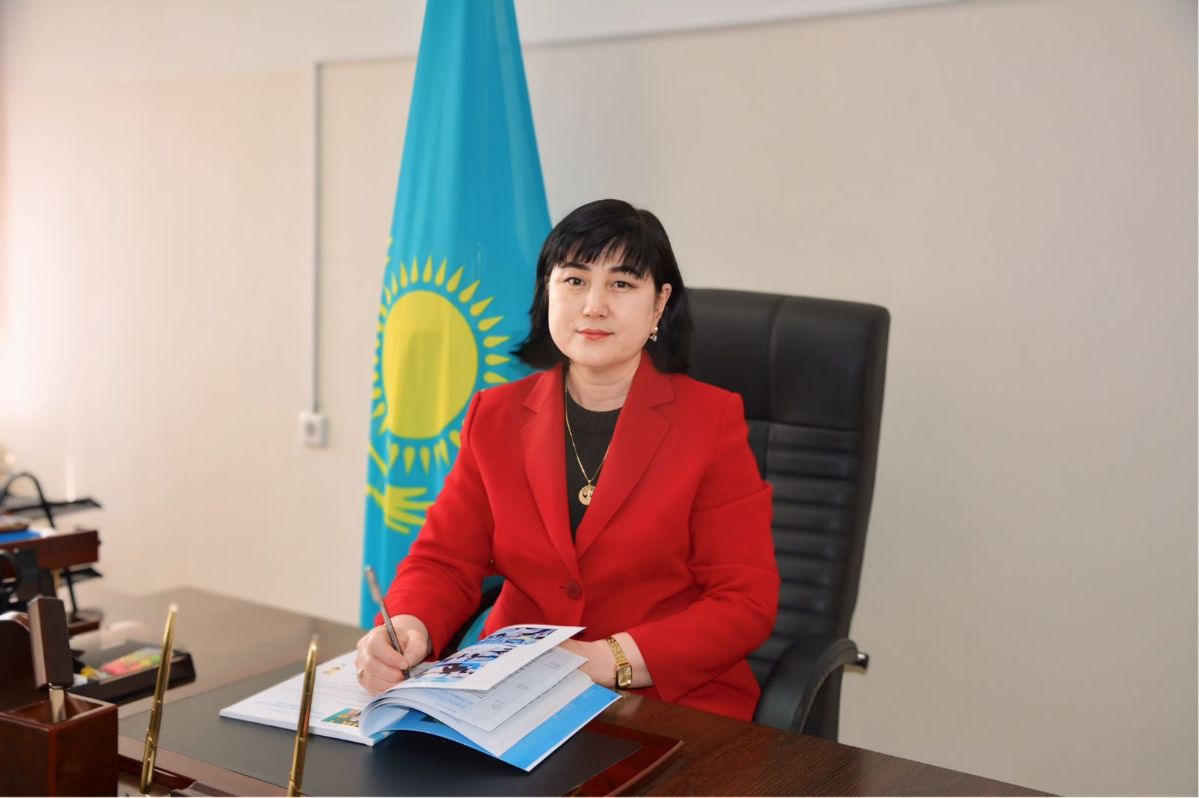

**ЖАРАСОВА Кулжан Спандияровна,**

**№131 жалпы орта білім беретін мектебінің директоры, химия-биология пәні мұғалімі.**

**Шымкент қаласы**

**ҚАЗІРГІ МЕКТЕП ДИРЕКТОРЫНЫҢ МЕКТЕПТІ БАСҚАРУ ҚҰЗЫРЕТТІЛІГІ**

Мектеп басшысы – білім саласындағы болып жатқан өзгерістерді жүзеге асырудың сәттілігін анықтайтын білім беру саласындағы шешуші тұлға. Педагогикалық менеджмент саласындағы көптеген мамандардың пікірінше, қазіргі заманғы мектеп директоры құзыреттілік, көпшілдік, бағынушыларға мұқият қарау, шешім қабылдаудағы батылдық, мәселелерді шығармашылықпен шеше білу қасиеттеріне ие тиімді көшбасшы болуы керек. Білікті мектеп басшысы стереотиптерді жеңе алатын, мектеп алдында тұрған мәселелерді шешудің дәстүрлі емес жолдарын таба алатын, басқарудың инновациялық технологияларын құра алатын және қолдана алатын шығармашыл тұлға, үнемі өзіне, өзінің кәсіби және жеке қасиеттерін дамыту жолында жұмыс жасайтын адам, өз мектебінің бірнеше жылдар бойына даму болашағын көретін стратег, өзінің үлгісімен оқытушылар құрамына шабыт беретін адам болуға тиіс.

Лондон Университеті Білім институтының Көшбасшылықты зерттеу орталығының директоры, профессор Алма Харрис заманауи мектеп көшбасшысы (директоры) меңгеруі керек көптеген дағдылар мен құзыреттер бар деп санайды, бірақ ең бастысы мұғалімдер командасын қалыптастыру мүмкіндігі деп есептейді. Оқушымен тікелей жұмыс жасайтын мұғалім, сондықтан директор мұғалімге сеніп, оның пікіріне сеніп, кейбір мәселелерді мұғалім жақсы түсінетіндігін мойындауы керек.

Соңғы жылдары қазақ мектебінде айтарлықтай өзгерістер болды. Оқу үдерісі заманауи оқу, технологиялық жабдықтармен, оқу-әдістемелік кешендермен және оқу кешендерімен толықты.

Инновациялық білім беру технологиялары білім беру үдерісіне жеке бөліктерді алмастыру деңгейінде емес, жаңа формацияның білікті мұғалімдерін даярлауды қажет ететін тұжырымдамалық өзгерістер деңгейінде енгізілуде.

ХХІ ғасырдағы мектеп оқушылары ХХ ғасырдағы оқушылардан даму жағынан айтарлықтай ерекшеленеді. Бұл жағдайларда мектеп басшысының функциялары мен рөлі айтарлықтай өзгереді. Бір жағынан, директор тиімді менеджер болып табылады, өйткені бүгінде директор көптеген басқарушылық функцияларды жүзеге асыруы керек – бюджетті басқару, қоғаммен қарым-қатынас, жоғары басшылықпен өзара байланы орнату және т.б. Ұйымды басқару дағдылары күн өткен сайын маңызды бола түсуде, ал директордың педагогикамен айналысуға уақыты жоқ.

Көпжылдық бақылауларға сүйене отырып, қазіргі заманғы менеджменттің негізін салушы Питер Друкер парадоксальды қорытындыға келді: «мықты мамандар», өз салаларының тамаша мамандары сирек жақсы басшыларға айналады. Бұл менеджменттің нәтижесі адамның жеке тиімділігімен тікелей байланысты болатын кәсіби қызметтің ерекше түрі болып табылатындығына байланысты.

Екінші жағынан, үлкен еркіндік шеңберінде заманауи мектептің директоры менеджмент теориясынан басқа, заманауи білім беру парадигмалары, басымдықтары мен перспективалы білім беру технологияларын түсінуі керек.

Іс жүзінде, директорда көптеген басқарушылық және басқа да міндеттер тұрған кезде, оның педагогикалық технологиялар тұрғысынан тиімді және жаңашыл менеджер болуын талап ету қиын. Бірқатар зерттеушілердің пікірі бойынша, қазіргі кезде мектеп басшыларының негізгі төрт типі бар:

* «Авторитарлық бизнес-атқарушы»;
* «Демократиялық іскер атқарушы»;
* «Авторитарлық көсем»;
* «Демократиялық көшбасшы».

Көбінесе тиімді көшбасшы болып туылмайды, бірақ тәрбиленеді. Мектеп басшылары арнайы тренингтер арқылы тиімді басқару білімдері мен дағдыларын ала алады. Алайда, бұған өзін-өзі тәрбиелеу және түзету арқылы қол жеткізуге болады. Барлық жағдайда тиісті мотивация қажет: жеке амбициялар (мен басқалардан жаман емеспін), мансапқа ұмтылу (генерал болғысы келмейтін солдат жаман), мектептегі патриотизм (менің мектебім жақсы), ақша табуға деген ұмтылыс (жақсы жұмыс жасасаңыз, сіз көбірек табыс таба аласыз).

Қазіргі уақытта мектеп директоры үйлестіруші, әлеуметтік құрылысшы, жаңа, прогрессивті және демократиялық барлық нәрсені жеткізуші болып табылады. Әр түрлі басқару қағидаларына сүйене отырып, көшбасшы өз жұмысында тұлғаға бағытталған әдісті ескере отырып, мұғалімдерге деген жеке әдісті қолданады.

Басқарудың әлеуметтік-психологиялық және мәдени-этикалық аспектілеріне тұлғаға бағытталған көзқарастың нұсқаларының бірі – ол өзінің әйгілі 10 ережесінде тұжырымдаған Дейл Карнеги жүйесі:

1. Басқа адамның қадір-қасиетін мақтау мен шын жүректен танудан бастаңыз;

2. Басқалардың қателіктерін тікелей емес, жанама түрде көрсетіңіз. Тікелей сынның пайдасы жоқ, өйткені ол өзін қорғауға мәжбүр етеді;

3. Алдымен өзіңіздің қателіктеріңіз туралы сөйлесіңіз, содан кейін әңгімелесушіні сынға алыңыз;

4. Әңгімелесушіге тапсырыс берудің орнына сұрақтар қойыңыз;

5. Адамдарға өз беделін сақтауға мүмкіндік беріңіз;

6. Мадақтауға жомарт болыңыз;

7. Адамдарға жақсы беделді қалыптастырыңыз, олар оны сақтауға және ақтауға тырысады;

8. Мадақтаңыз. Қандай да бір нәрсені адамдарға оңай сезіндіре отырып, қателіктерді түзету оңай деген әсер қалдырыңыз;

9. Адамдарға бір нәрсе істегенді ұнатыңыз;

10. Адамдар өз бейнесін сақтап қалсын.

Білікті менеджер – бұл менеджмент теориясының негізгі ережелерін білетін, оларды іс жүзінде тиімді жүзеге асыруды білетін және жоғары кәсіби құзыреттілікпен сипатталатын идеалды көшбасшы. Қазіргі қоғамдағы тиімді көшбасшы – мәселелерді дұрыс қойып, дұрыс шешуді білетін адам.

Тиімді мектеп директоры болудың көптеген әдістері мен тренингтері бар. Мысалы, табысты көшбасшы болу үшін ең алдымен өзін басқаруды үйрену керек деп санайтын Питер Друкердің әдістері, өйткені «басқару қабілеті барлық адамдар үшін әр түрлі, бірақ өздерін басқара алатындар, олардың әрекеттері мен шешімдері басқаларды ойдағыдай басқарады».